602. Вычислить по теории Бора радиус r2 второй стационарной орбиты и скорость v2 электрона на этой орбите для атома водорода.

атом H | Радиус боровской орбиты атома водорода 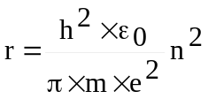, поэтому  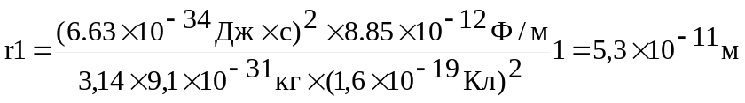  Скорость электрона, находящегося на n-ой орбите:  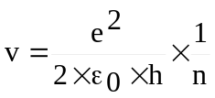, поэтому  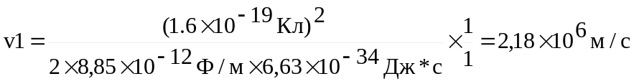  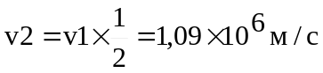.
r2 = ?
v2 = ?

